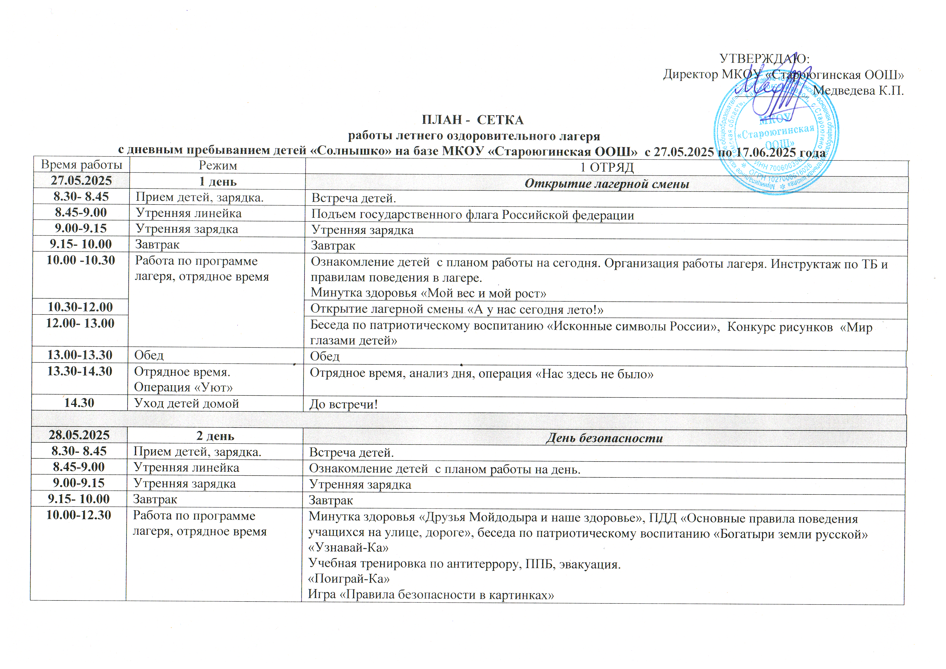
УТВЕРЖДАЮ:
Директор МКОУ «Староюгинская ООШ»
___________ Медведева К.П.

ПЛАН - СЕТКА
работы летнего оздоровительного лагеря
с дневным пребыванием детей «Солнышко» на базе МКОУ «Староюгинская ООШ» с 27.05.2025 по 17.06.2025 года
Время работы | Режим | 1 ОТРЯД
27.05.2025 | 1 день | Открытие лагерной смены
8.30- 8.45 | Прием детей, зарядка. | Встреча детей.
8.45-9.00 | Утренняя линейка | Подъем государственного флага Российской федерации
9.00-9.15 | Утренняя зарядка | Утренняя зарядка
9.15- 10.00 | Завтрак | Завтрак
10.00 -10.30 | Работа по программе лагеря, отрядное время | Ознакомление детей с планом работы на сегодня. Организация работы лагеря. Инструктаж по ТБ и правилам поведения в лагере.  Минутка здоровья «Мой вес и мой рост»
10.30-12.00 | Работа по программе лагеря, отрядное время | Открытие лагерной смены «А у нас сегодня лето!»
12.00- 13.00 | Работа по программе лагеря, отрядное время | Беседа по патриотическому воспитанию «Исконные символы России», Конкурс рисунков «Мир глазами детей»
13.00-13.30 | Обед | Обед
13.30-14.30 | Отрядное время.  Операция «Уют» | Отрядное время, анализ дня, операция «Нас здесь не было»
14.30 | Уход детей домой | До встречи!
28.05.2025 | 2 день | День безопасности
8.30- 8.45 | Прием детей, зарядка. | Встреча детей.
8.45-9.00 | Утренняя линейка | Ознакомление детей с планом работы на день.
9.00-9.15 | Утренняя зарядка | Утренняя зарядка
9.15- 10.00 | Завтрак | Завтрак
10.00-12.30 | Работа по программе лагеря, отрядное время | Минутка здоровья «Друзья Мойдодыра и наше здоровье», ПДД «Основные правила поведения учащихся на улице, дороге», беседа по патриотическому воспитанию «Богатыри земли русской»  «Узнавай-Ка»  Учебная тренировка по антитеррору, ППБ, эвакуация.  «Поиграй-Ка»  Игра «Правила безопасности в картинках»
12.30-13.00 | Спортивно-оздоровительный час | Подвижные игры на свежем воздухе
13.00-13.30 | Обед | Обед
13.30-14.30 | Отрядное время.  Операция «Уют» | Отрядное время, анализ дня, операция «Нас здесь не было»
14.30 | Уход детей домой | До встречи!
29.05.2025 | 3 день | День музыки
8.30- 8.45 | Прием детей, зарядка. | Встреча детей.
8.45-9.00 | Утренняя линейка | Ознакомление детей с планом работы на день.
9.00-9.15 | Утренняя зарядка | Утренняя зарядка
9.15- 10.00 | Завтрак | Завтрак
10.00-12.30 | Работа по программе лагеря, отрядное время | Минутка здоровья «Берегите глаза», ПДД «Детский дорожно-транспортный травматизм», беседа по патриотическому воспитанию «Изба – жилище русского человека»  «Узнавай-Ка»  «Знаменитые детские композиторы»  «Мастерил-Ка»  Творческая мастерская «Русская гармошка»
12.30-13.00 | Спортивно-оздоровительный час | Подвижные игры на свежем воздухе
13.00-13.30 | Обед | Обед
13.30-14.30 | Отрядное время.  Операция «Уют» | Отрядное время, анализ дня, операция «Нас здесь не было»
14.30 | Уход детей домой | До встречи!
30.05.2025 | 4 день | День ПДД
8.30- 8.45 | Прием детей, зарядка. | Встреча детей.
8.45-9.00 | Утренняя линейка | Ознакомление детей с планом работы на день.
9.00-9.15 | Утренняя зарядка | Утренняя зарядка
9.15- 10.00 | Завтрак | Завтрак
10.00-12.30 | Работа по программе лагеря, отрядное время | Минутка здоровья «Солнечный ожог. Первая помощь при ожоге», ПДД «Элементы улиц и дорог. Дорожная разметка», беседа по патриотическому воспитанию «Наше Отечество, наша Родина – матушка Россия»  «Поиграй-Ка»  Игровая программа «У светофора каникул нет»
12.30-13.00 | Спортивно-оздоровительный час | Подвижные игры на свежем воздухе
13.00-13.30 | Обед | Обед
13.30-14.30 | Отрядное время.  Операция «Уют» | Отрядное время, анализ дня, операция «Нас здесь не было»
14.30 | Уход детей домой | До встречи!
02.06.2025 | 5 день | День сказок и чудес
8.30- 8.45 | Прием детей, зарядка. | Встреча детей.
8.45-9.00 | Утренняя линейка | Ознакомление детей с планом работы на день.
9.00-9.15 | Утренняя зарядка | Утренняя зарядка
9.15- 10.00 | Завтрак | Завтрак
10.00-12.30 | Работа по программе лагеря, отрядное время | Минутка здоровья «Витамины – мои друзья», ПДД «Сигналы светофора и регулировщика», беседа по патриотическому воспитанию «Книга – лучший друг»  «Узнавай-Ка»  Мультлекторий «Сказки народов России»  «Почитайка-Ка»  Литературная гостиная «Что за прелесть эти сказки»  «МастерилКа»  «Мастерская «Театр в чемоданчике»
12.30-13.00 | Спортивно-оздоровительный час | Подвижные игры на свежем воздухе
13.00-13.30 | Обед | Обед
13.30-14.30 | Отрядное время.  Операция «Уют» | Отрядное время, анализ дня, операция «Нас здесь не было»
14.30 | Уход детей домой | До встречи!
03.06.2025 | 6 день | День кино и мультфильмов
8.30- 8.45 | Прием детей, зарядка. | Встреча детей.
8.45-9.00 | Утренняя линейка | Ознакомление детей с планом работы на день.
9.00-9.15 | Утренняя зарядка | Утренняя зарядка
9.15- 10.00 | Завтрак | Завтрак
10.00-12.30 | Работа по программе лагеря, отрядное время | Минутка здоровья «Первая помощь при укусах насекомых», ПДД «Правила перехода улиц и дорог», беседа по патриотическому воспитанию «Что такое патриотизм?»  «Узнавай-Ка»  Презентация «Как появляется мультфильм»  «Почитай-Ка»  Знакомство с мультикнигой «Пятачок»  «МастерилКа»  «Мой любимый киногерой», выставка рисунков
12.30-13.00 | Спортивно-оздоровительный час | Подвижные игры на свежем воздухе
13.00-13.30 | Обед | Обед
13.30-14.30 | Отрядное время.  Операция «Уют» | Отрядное время, анализ дня, операция «Нас здесь не было»
14.30 | Уход детей домой | До встречи!
04.06.2025 | 7 день | День спорта
8.30- 8.45 | Прием детей, зарядка. | Встреча детей.
8.45-9.00 | Утренняя линейка | Ознакомление детей с планом работы на день.
9.00-9.15 | Утренняя зарядка | Утренняя зарядка
9.15- 10.00 | Завтрак | Завтрак
10.00-12.30 | Работа по программе лагеря, отрядное время | Минутка здоровья «Правильное питание», ПДД «Перекрестки и их виды», беседа по патриотическому воспитанию «Мое имя»  «Узнавай-Ка»  Викторина «Я люблю все виды спорта»  «Поиграй-Ка»  Эстафета «Быстрее, выше, сильнее»  Турнир по шашкам и шахматам
12.30-13.00 | Спортивно-оздоровительный час | Подвижные игры на свежем воздухе
13.00-13.30 | Обед | Обед
13.30-14.30 | Отрядное время.  Операция «Уют» | Отрядное время, анализ дня, операция «Нас здесь не было»
14.30 | Уход детей домой | До встречи!
05.06.2025 | 8 день | День экологии
8.30- 8.45 | Прием детей, зарядка. | Встреча детей.
8.45-9.00 | Утренняя линейка | Ознакомление детей с планом работы на день.
9.00-9.15 | Утренняя зарядка | Утренняя зарядка
9.15- 10.00 | Завтрак | Завтрак
10.00-12.30 | Работа по программе лагеря, отрядное время | Минутка здоровья «Советы доктора Воды», ПДД «Дорожные знаки», беседа по патриотическому воспитанию «Хлеб - богатство России»  Узнавай-Ка»  «Сколько живет мусор» презентация  «Почитайка-Ка»  Экологическая игра «Наша зеленая планета»  «МастерилКа»  Поделки из бросового материала
12.30-13.00 | Спортивно-оздоровительный час | Подвижные игры на свежем воздухе
13.00-13.30 | Обед | Обед
13.30-14.30 | Отрядное время.  Операция «Уют» | Отрядное время, анализ дня, операция «Нас здесь не было»
14.30 | Уход детей домой | До встречи!
6.06.2025 | 9 день | Пушкиский день
8.30- 8.45 | Прием детей, зарядка. | Встреча детей.
8.45-9.00 | Утренняя линейка | Ознакомление детей с планом работы на день.
9.00-9.15 | Утренняя зарядка | Утренняя зарядка
9.15- 10.00 | Завтрак | Завтрак
10.00-12.30 | Работа по программе лагеря, отрядное время | Минутка здоровья «Король Мыло и Королева Зубная паста», ПДД «Обязанности пассажиров», беседа по патриотическому воспитанию «История Гимна»  «Узнавай-Ка»  Интеллектуальная игра  «Тайны Лукоморья: путешествие в мир А.С. Пушкина»  «Почитай-Ка»  Литературная гостиная «Читаем Пушкина»  «Мастерил-Ка»  Творческая мастерская «Золотая рыбка» (аппликация)
12.30-13.00 | Спортивно-оздоровительный час | Подвижные игры на свежем воздухе
13.00-13.30 | Обед | Обед
13.30-14.30 | Отрядное время.  Операция «Уют» | Отрядное время, анализ дня, операция «Нас здесь не было»
14.30 | Уход детей домой | До встречи!
09.06.2025 | 10 день | День мастеров
8.30- 8.45 | Прием детей, зарядка. | Встреча детей
8.45-9.00 | Утренняя линейка | Ознакомление детей с планом работы на день
9.00-9.15 | Утренняя зарядка | Утренняя зарядка
9.15- 10.00 | Завтрак | Завтрак
10.00-12.30 | Работа по программе лагеря, отрядное время | Минутка здоровья «Осанка – основа красивой походки», ПДД «Правила перехода улицы (дороги) при высадке из транспортных средств», беседа по патриотическому воспитанию «Орел преславный»  «Узнавай-Ка»  «Самые необычные хобби», презентация  «Почитайка-Ка»  «Малахитовая шкатулка», чтение произведений Бажова  «МастерилКа»  Мастерская «Очумелые ручки».
12.30-13.00 | Спортивно-оздоровительный час | Подвижные игры на свежем воздухе
13.00-13.30 | Обед | Обед
13.30-14.30 | Отрядное время.  Операция «Уют» | Отрядное время, анализ дня, операция «Нас здесь не было»
14.30 | Уход детей домой | До встречи!
10.06.2025 | 11 день | День символов России
8.30- 8.45 | Прием детей, зарядка. | Встреча детей.
8.45-9.00 | Утренняя линейка | Ознакомление детей с планом работы на день.
9.00-9.15 | Утренняя зарядка | Утренняя зарядка
9.15- 10.00 | Завтрак | Завтрак
10.00-12.30 | Работа по программе лагеря, отрядное время | Минутка здоровья «Твой режим дня в каникулы», ПДД «Тормозной путь транспорта», беседа по патриотическому воспитанию «Знакомство с флагом России»  «Узнавай-Ка»  История русской матрешки  «Почитай-Ка»  Викторина «Символы России»  «Мастерил-Ка»  Творческая мастерская  «С Россией в сердце»
12.30-13.00 | Спортивно-оздоровительный час | Подвижные игры на свежем воздухе
13.00-13.30 | Обед | Обед
13.30-14.30 | Отрядное время.  Операция «Уют» | Отрядное время, анализ дня, операция «Нас здесь не было»
14.30 | Уход детей домой | До встречи!
11.06.2025 | 12 день | День России
8.30- 8.45 | Прием детей, зарядка. | Встреча детей.
8.45-9.00 | Утренняя линейка | Ознакомление детей с планом работы на день.
9.00-9.15 | Утренняя зарядка | Утренняя зарядка
9.15- 10.00 | Завтрак | Завтрак
10.00-12.30 | Работа по программе лагеря, отрядное время | Минутка здоровья «Гигиена в доме», ПДД «Нерегулируемый перекресток. Правила поведения пешехода на нем», беседа по патриотическому воспитанию «Наша древняя столица»  Квест "Край любимый, край заветный мой»  Интеллектуальный биатлон «Открой Россию»  Конкурс рисунков «Моя Родина – Россия!»
12.30-13.00 | Спортивно-оздоровительный час | Подвижные игры на свежем воздухе
13.00-13.30 | Обед | Обед
13.30-14.30 | Отрядное время.  Операция «Уют» | Отрядное время, анализ дня, операция «Нас здесь не было»
14.30 | Уход детей домой | До встречи!
16.06.2025 | 13 день | День творчества
8.30- 8.45 | Прием детей, зарядка. | Встреча детей.
8.45-9.00 | Утренняя линейка | Ознакомление детей с планом работы на день.
9.00-9.15 | Утренняя зарядка | Утренняя зарядка
9.15- 10.00 | Завтрак | Завтрак
10.00-12.30 | Работа по программе лагеря, отрядное время | Минутка здоровья «Солнце, воздух и вода наши верные друзья», ПДД «Правостороннее движение транспортных средств и пешеходов», беседа по патриотическому воспитанию «Моя семья»  «Узнавай-Ка»  Презентация «Народные промыслы России»  «Почитай-Ка»  Клуб Риторика «История Дымковской игрушки»  «МастерилКа»  Мастер-класс «Дымковская игрушка»
12.30-13.00 | Спортивно-оздоровительный час | Подвижные игры на свежем воздухе
13.00-13.30 | Обед | Обед
13.30-14.30 | Отрядное время.  Операция «Уют» | Отрядное время, анализ дня, операция «Нас здесь не было»
14.30 | Уход детей домой | До встречи!
17.06.2025 | 14 день | День закрытия лагерной смены
8.30- 8.45 | Прием детей, зарядка. | Встреча детей.
8.45-9.00 | Утренняя линейка | Ознакомление детей с планом работы на день.
9.00-9.15 | Утренняя зарядка | Утренняя зарядка
9.15- 10.00 | Завтрак | Завтрак
10.00-12.30 | Работа по программе лагеря, отрядное время, общественно-полезный труд, работа кружков, секций. | Минутка здоровья «Мой вес и мой рост», ПДД «Соблюдение правил дорожного движения велосипедистами», беседа по патриотическому воспитанию «Россия – моя Родина»  Флешмоб «Лето, танцы!»  Развлекательная программа «До новых встреч!»  Конкурс рисунков «Мой лагерь»
12.30-13.00 | Спортивно-оздоровительный час | Подвижные игры на свежем воздухе
13.00-13.30 | Обед | Обед
13.30-14.30 | Отрядное время.  Операция «Уют» | Отрядное время, анализ дня, операция «Нас здесь не было»
14.30 | Уход детей домой | До встречи!

